МИНИСТЕРСТВО ЦИФРОВОГО РАЗВИТИЯ, СВЯЗИ И МАССОВЫХ КОММУНИКАЦИЙ РОССИЙСКОЙ ФЕДЕРАЦИИ
ОРДЕНА ТРУДОВОГО КРАСНОГО ЗНАМЕНИ
ФЕДЕРАЛЬНОГО ГОСУДАРСТВЕННОГО БЮДЖЕТНОГО ОБРАЗОВАТЕЛЬНОГО УЧРЕЖДЕНИЯ ВЫСШЕГО ОБРАЗОВАНИЯ
«МОСКОВСКИЙ ТЕХНИЧЕСКИЙ УНИВЕРСИТЕТ СВЯЗИ И ИНФОРМАТИКИ»
Кафедра «Корпоративные информационные системы»

Лабораторная работа №1
по дисциплине «CRM-системы»
вариант № 9

Выполнил: студент группы БПС2401 Ушаков К.А.
Проверил: Игнатов Данила Васильевич

Оглавление

Цели и задачи: 3
Ход работы: 5
Установка и настройка 5
Настройка организации: 6
Создание номенклатуры: 6
Создание поставщика 11
Задание начальных остатков 12
Вывод: 13

Цели и задачи:
Цель: установить и настроить «1С:Предприятие 8.3» и «1С:УНФ»
Задачи:
- Установка и настройка
a. Установить программный продукт «1С:Предприятие 8.3»;
b. Развернуть конфигурацию «1С:УНФ»;
c. Выбрать вариант интернет-магазина из предложенной таблицы
2. Настройка организации
a. Создать организацию. Вид организации: Индивидуальный предприниматель (ИП);
b. Юридическое название: ИП Фамилия И.О. студента;
c. Вид бизнеса: продажи, розничный магазин и интернет-магазин;
d. Сделать скриншот настройки организации и добавьте его в отчет
3.Создание номенклатуры
a. Добавить 5 позиций номенклатуры с типом «Запас» и 2 позиции с типом «Услуга»;
Для каждой номенклатуры указать:
i. Наименование;
ii. Описание;
iii. Изображение;
iv. Единицу измерения;
v. При необходимости создайте новый вид номенклатуры;
c. Сделать скриншоты карточек каждой номенклатуры и добавьте их в отчет.

4. Создание поставщика
a. Создать поставщика. Укажите:
i. Название компании;
ii. Представление;
iii. Ответственного сотрудника;
b.Сделать скриншот карточки поставщика и добавьте его в отчет
5.Задать начальные остатки:
a. Создать вид цен — Розничные;
b. Установить начальные остатки;
c. Зафиксировать этапы в отчете.

Ход работы:

Установка и настройка
a. Установка программного продукта «1С: Предприятие 8.3»
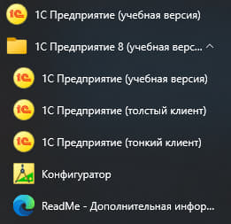
Рисунок 1 - Установка программы

b. Развернутая конфигурация «1С: УНФ»
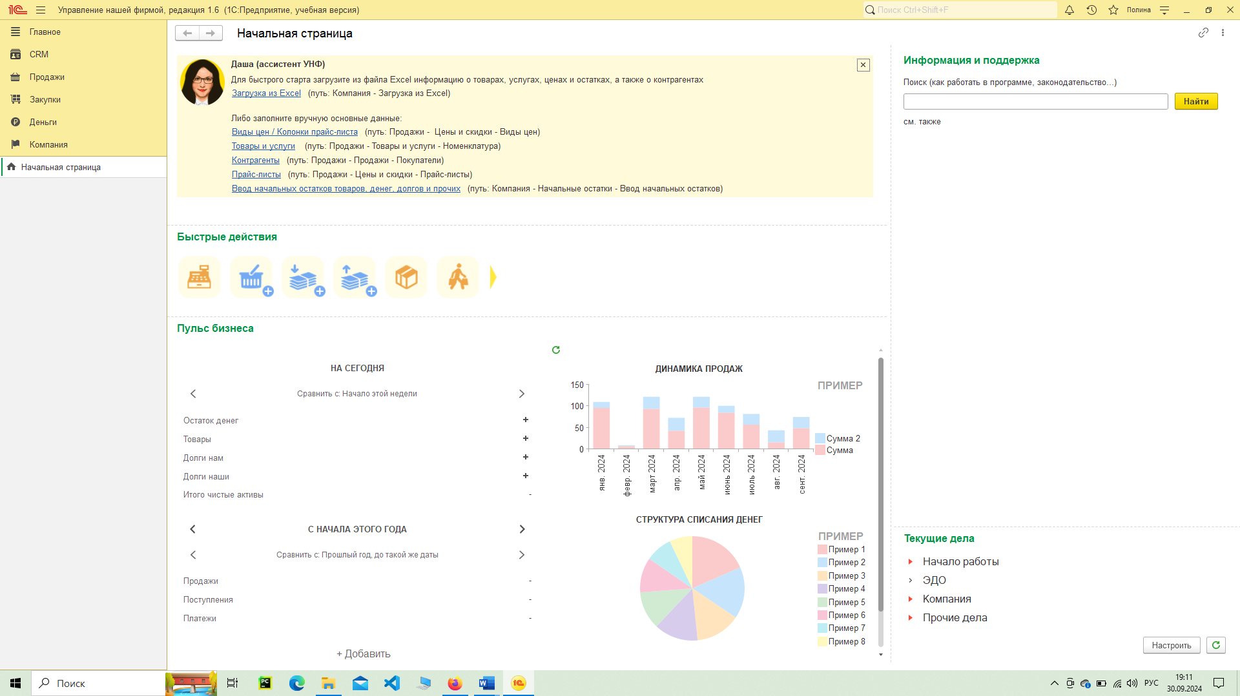
Рисунок 2 - Конфигурация "1С:УНФ"
c. Выбранный вариант: Обувь

Настройка организации:
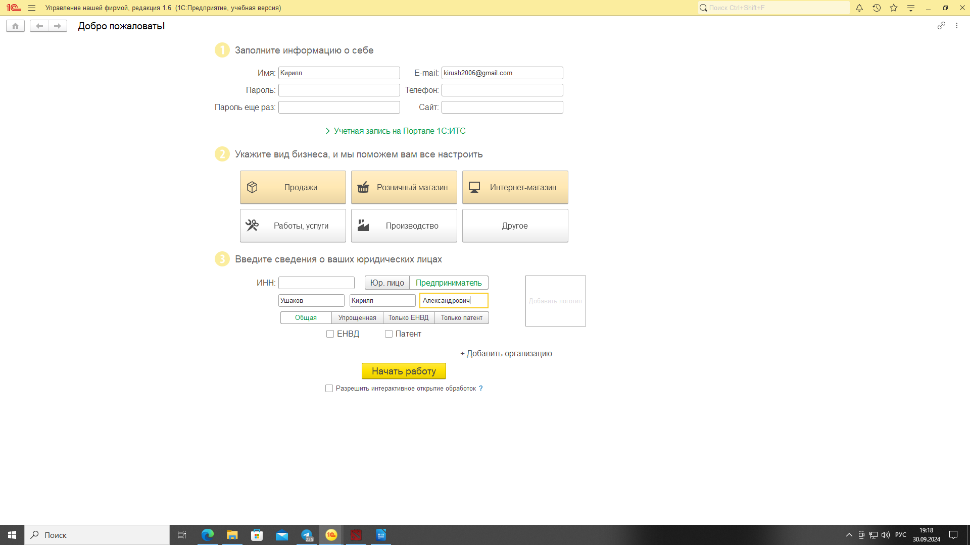
Настройка новой организации:
Рисунок 3 - Создание новой организации

Создание номенклатуры:
В ходе работы я создал 5 позиций номенклатуры с типом «Запас» и 2 позиции с типом «Услуга».
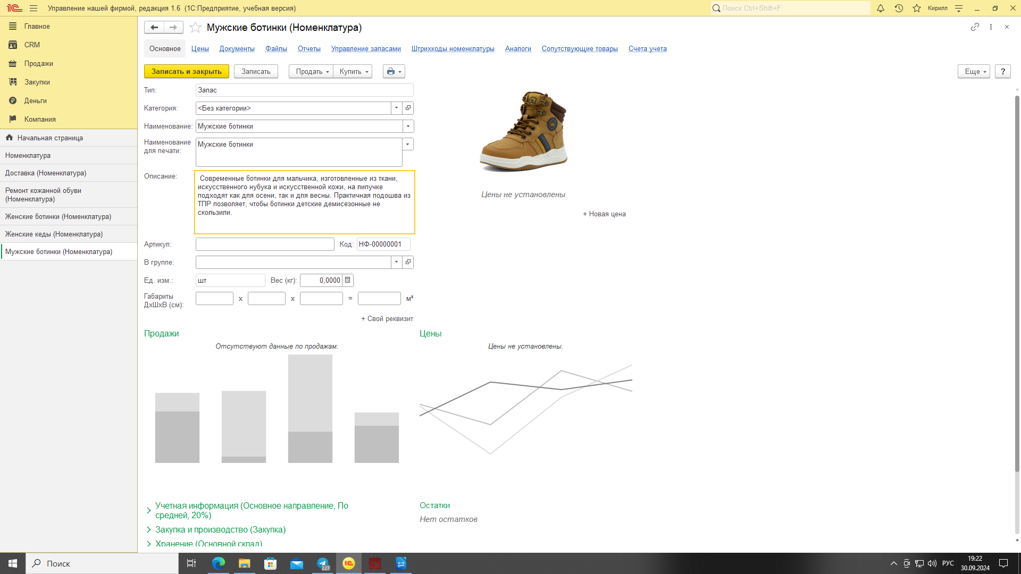
Рисунок 4 - Позиция типа «Запас» №1
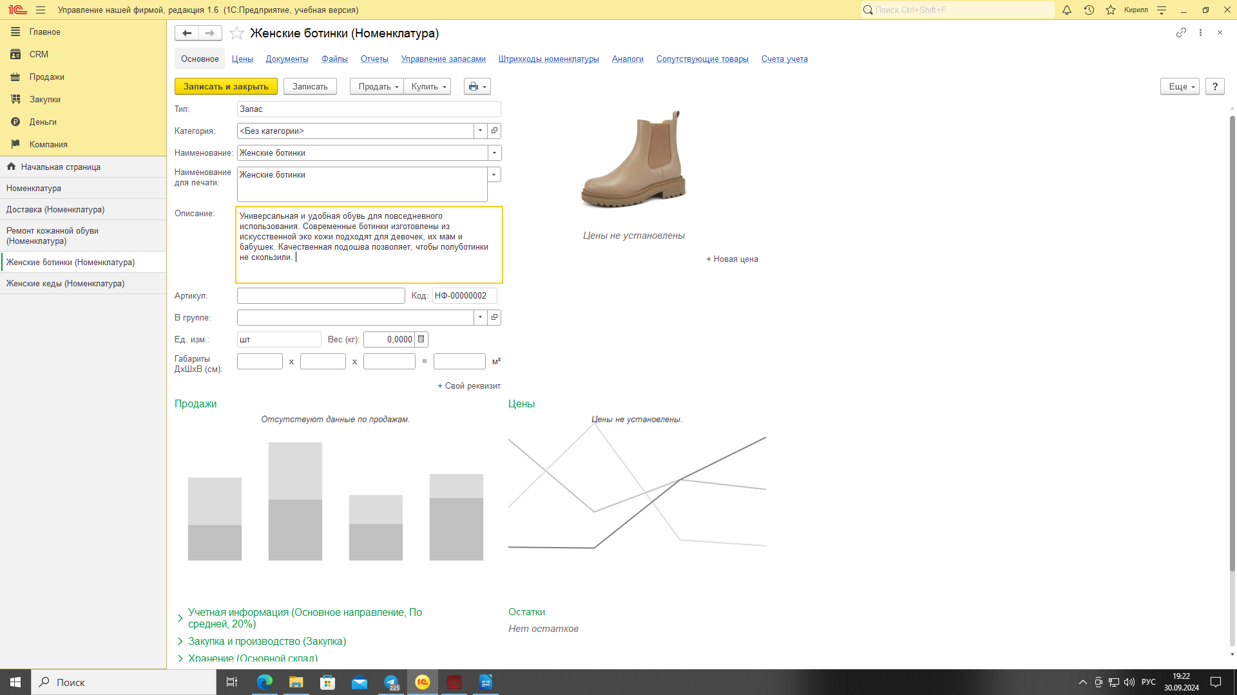
Рисунок 5 - Позиция типа «Запас» №2

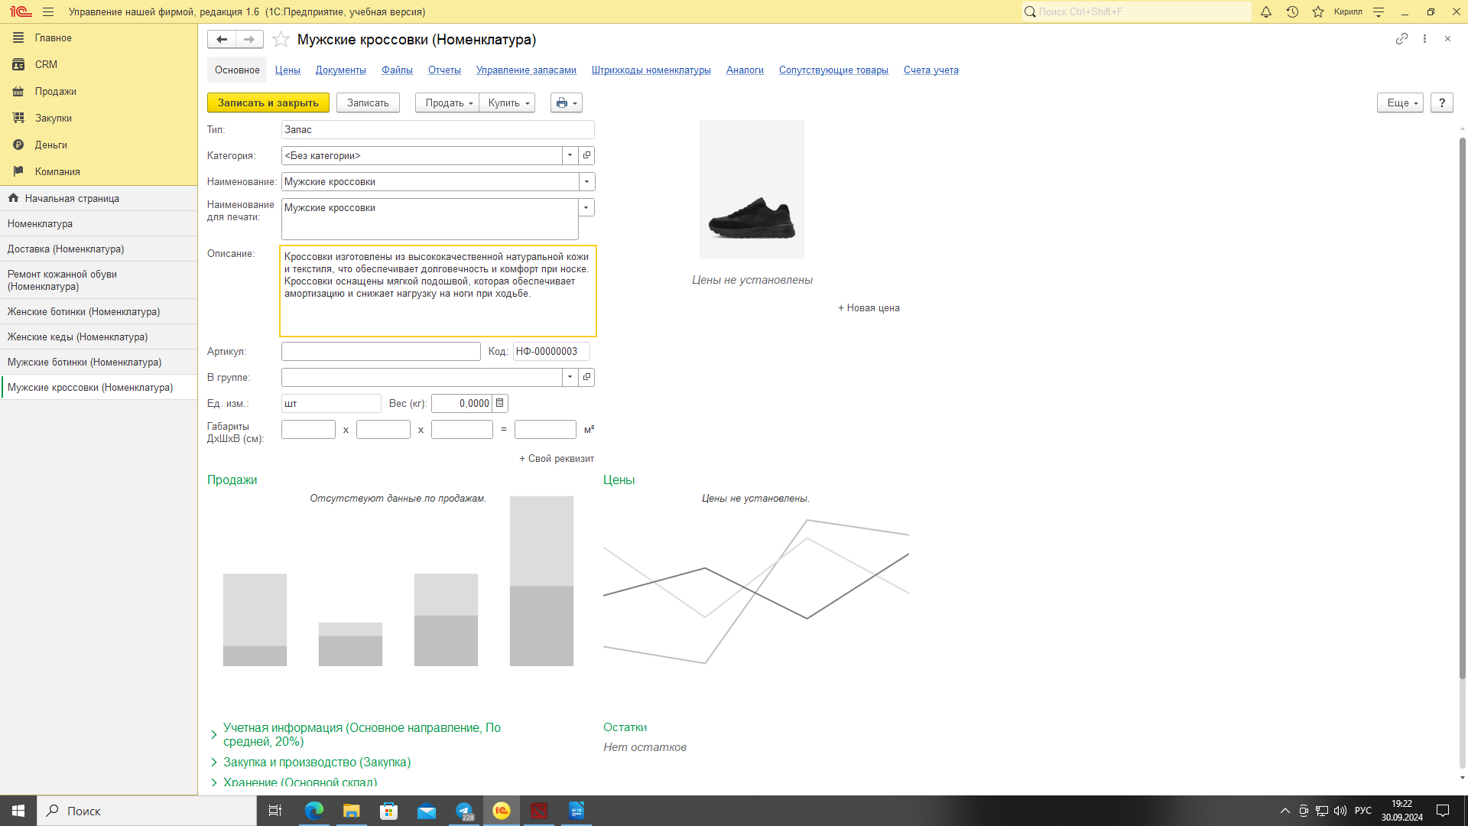
Рисунок 6 - Позиция типа «Запас» №3
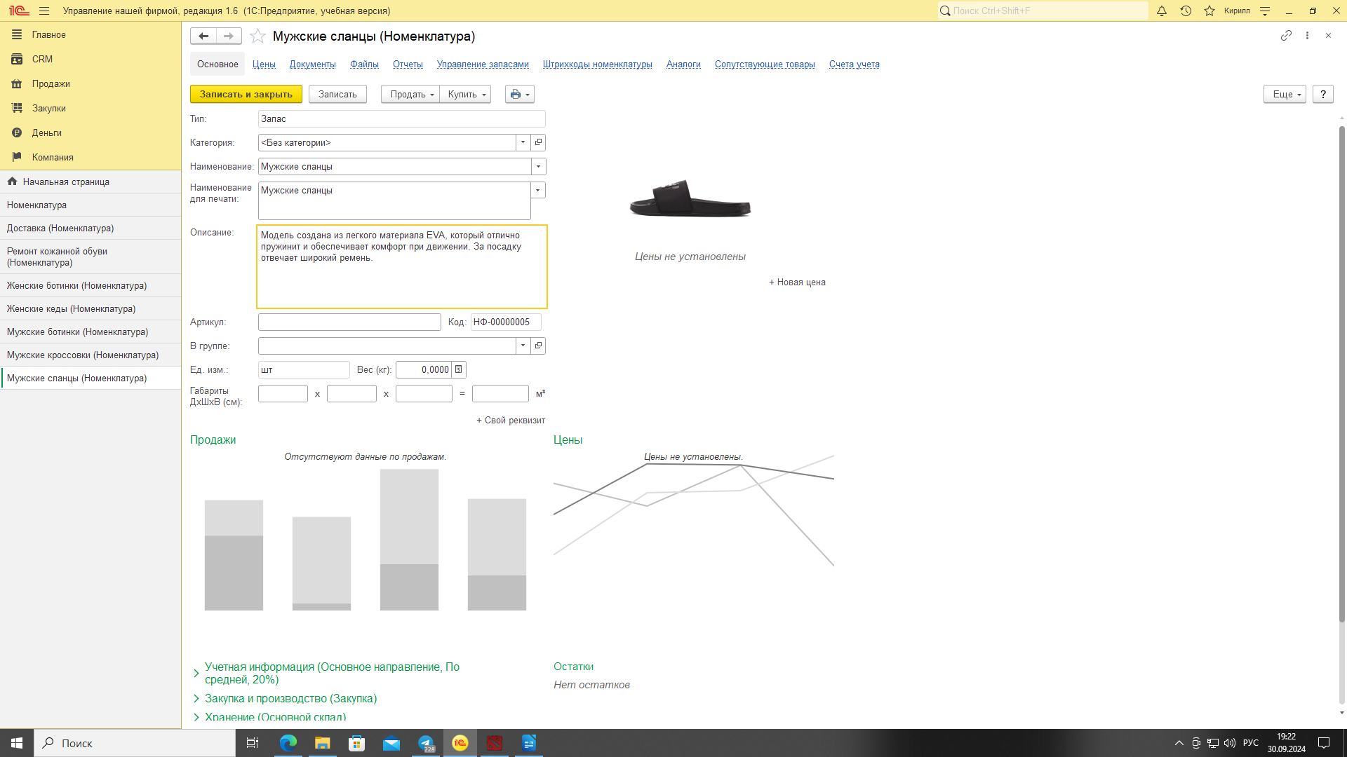
Рисунок 7 - Позиция типа «Запас» №4
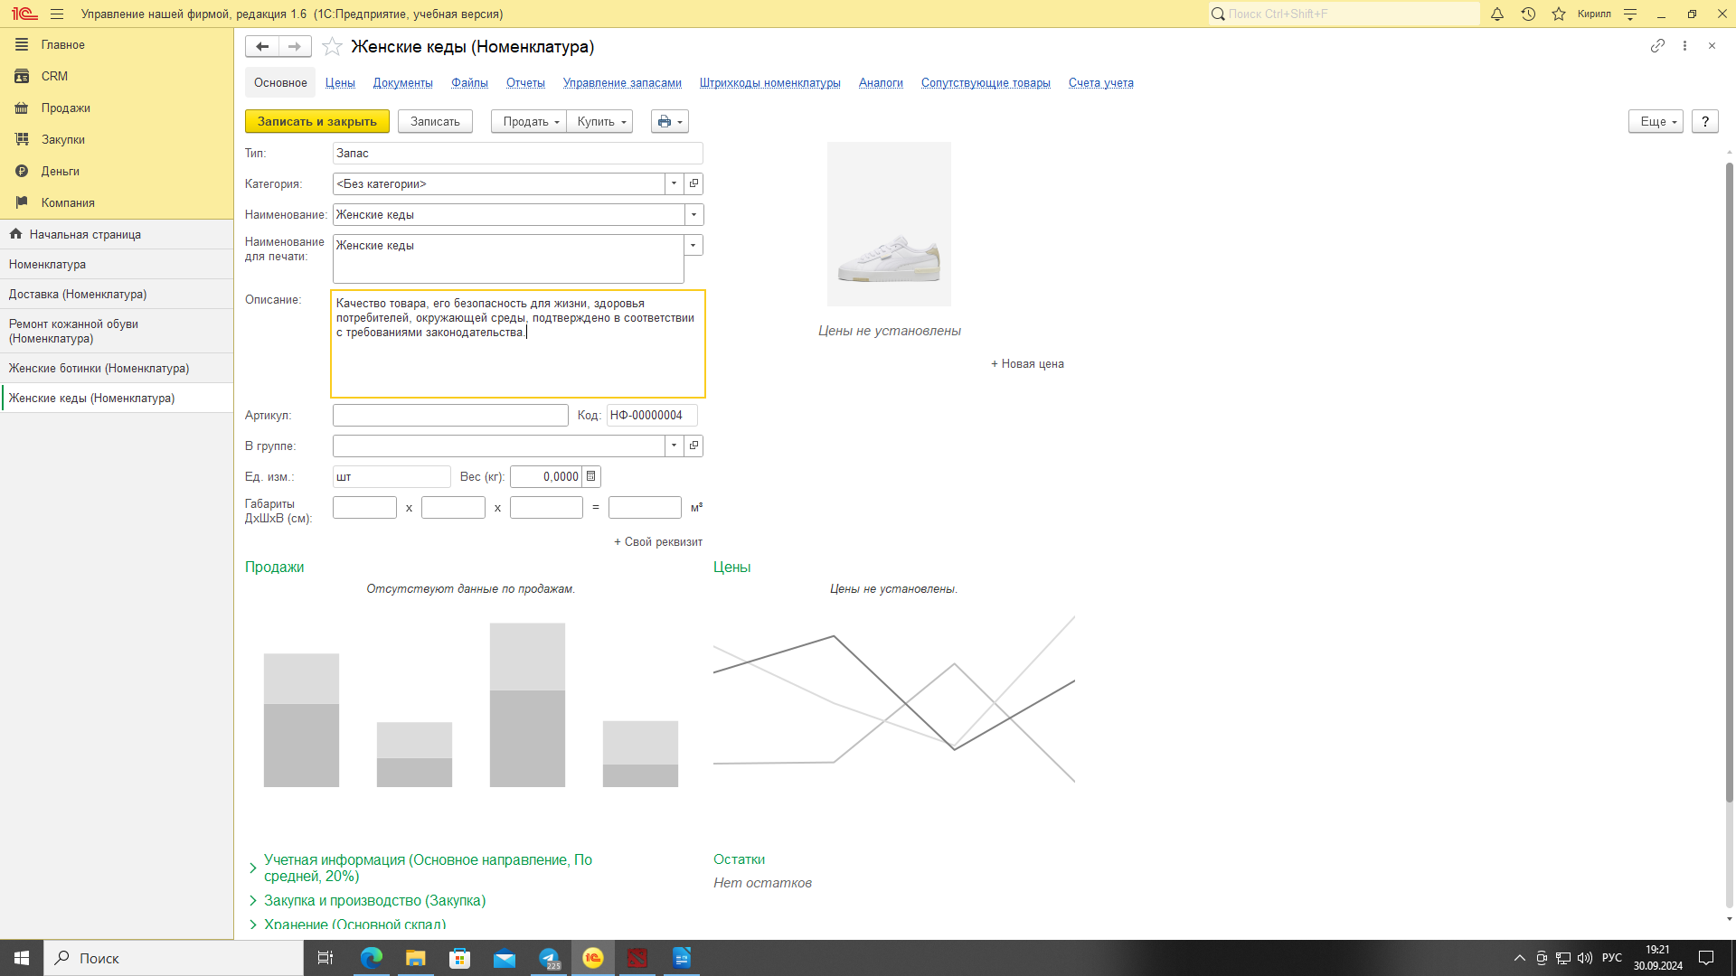
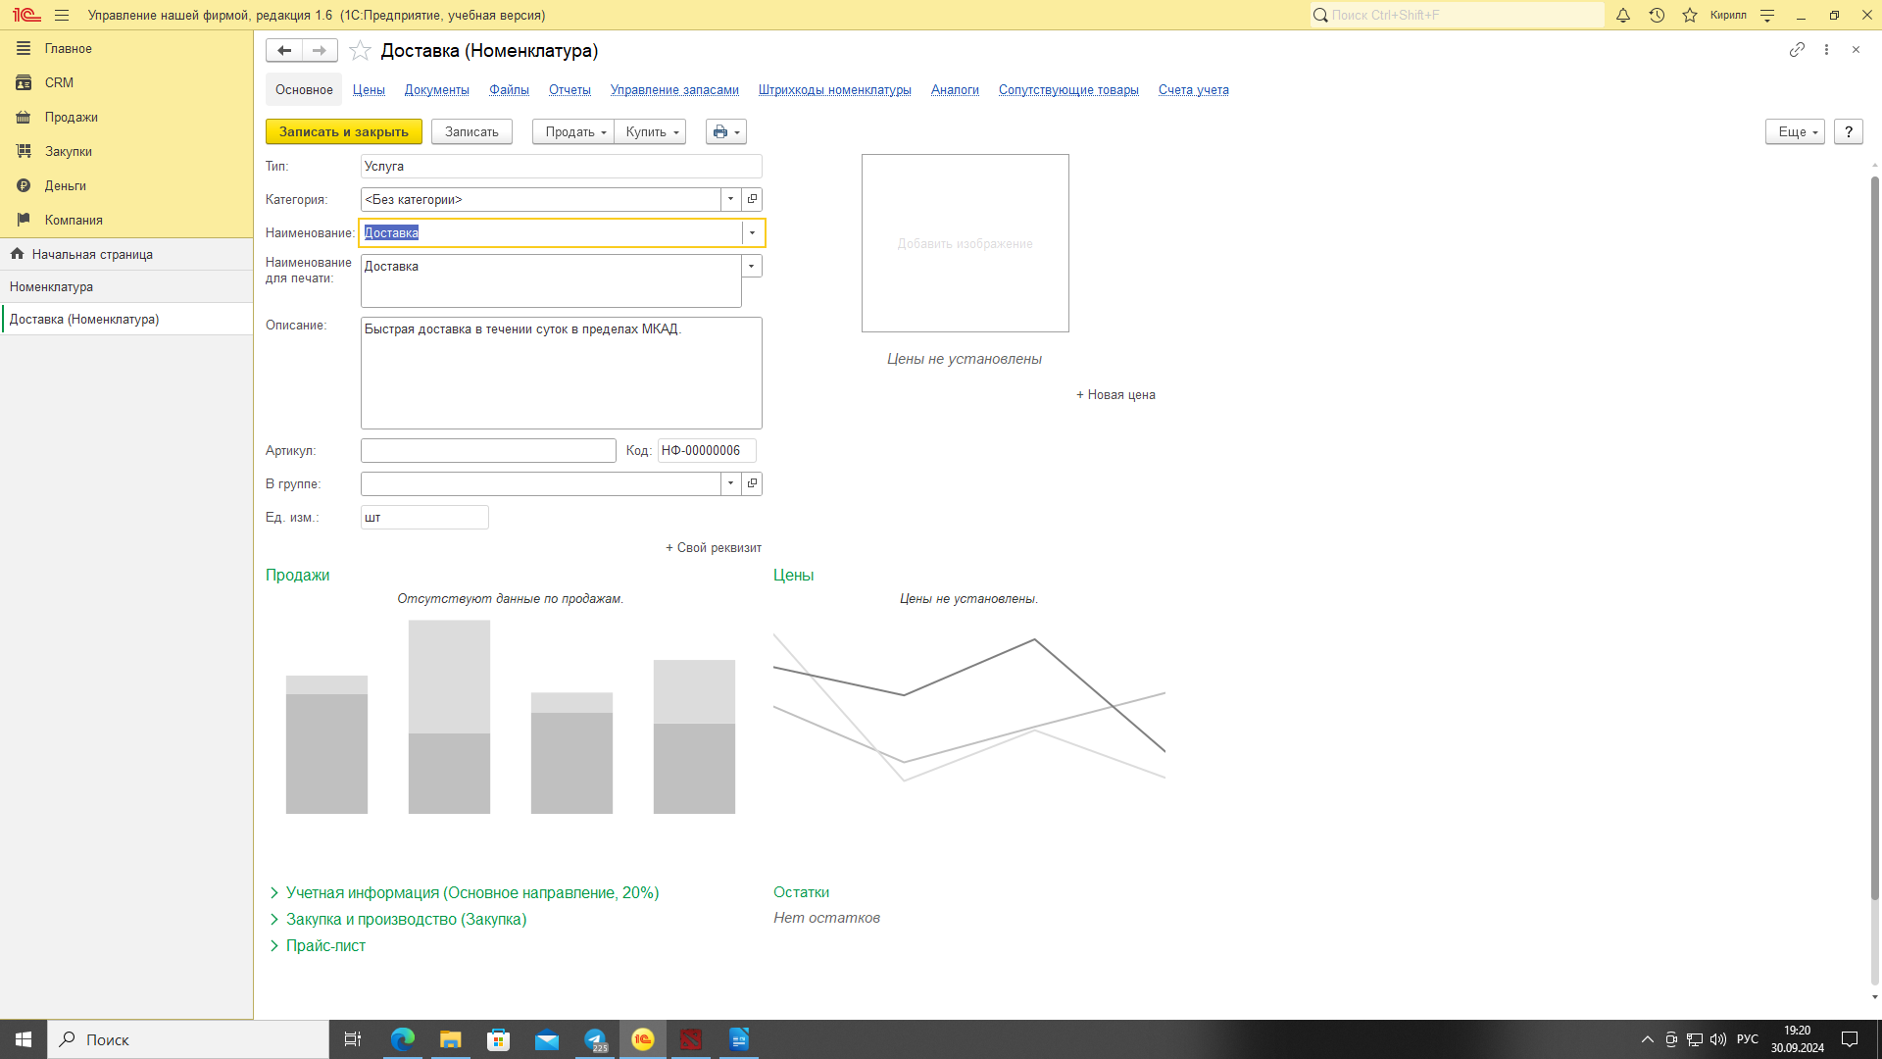
Рисунок 8 - Позиция типа «Запас» №5
Рисунок 9 - Позиция типа «Услуга» №1

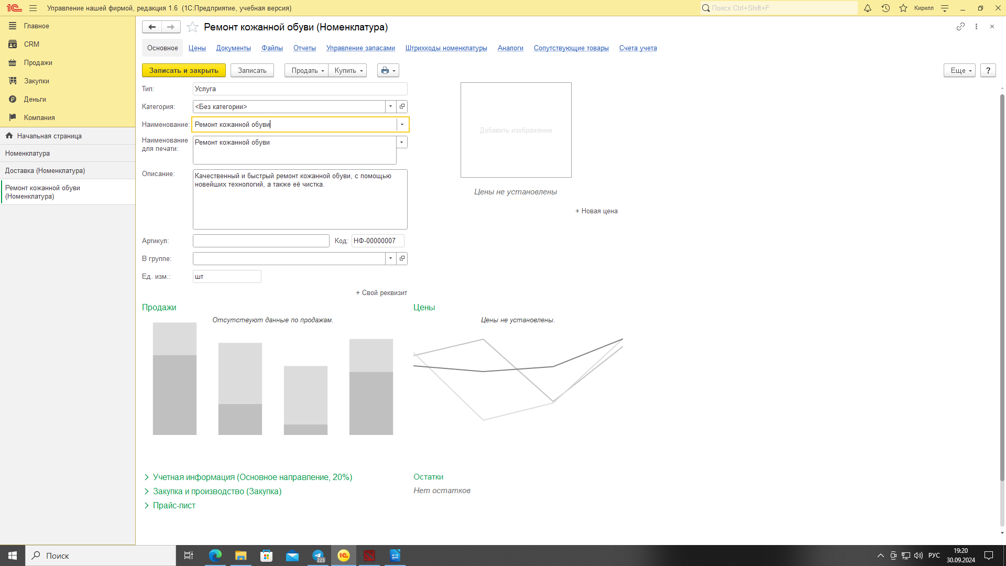
Рисунок 10 – Позиция типа «Услуга» №2

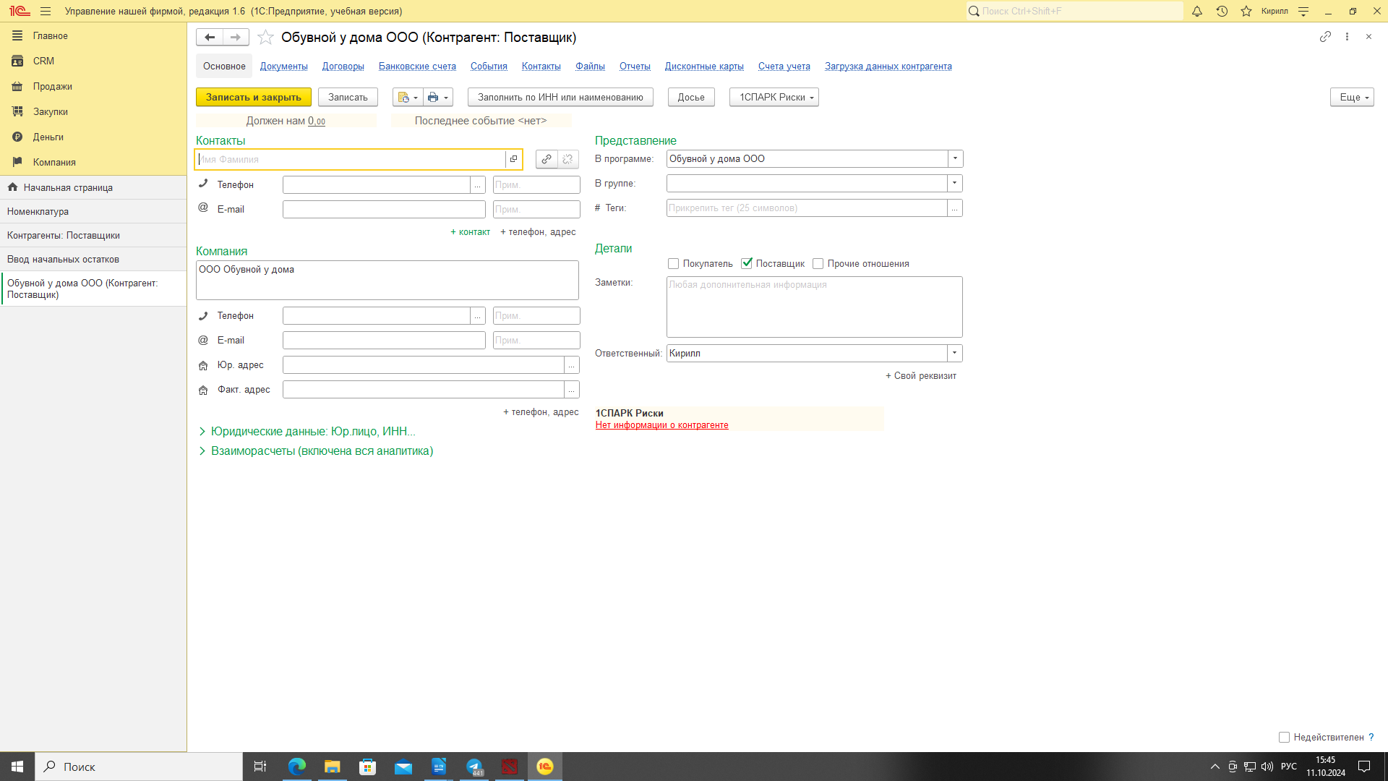
Создание поставщика
Рисунок 11 - Создание поставщика

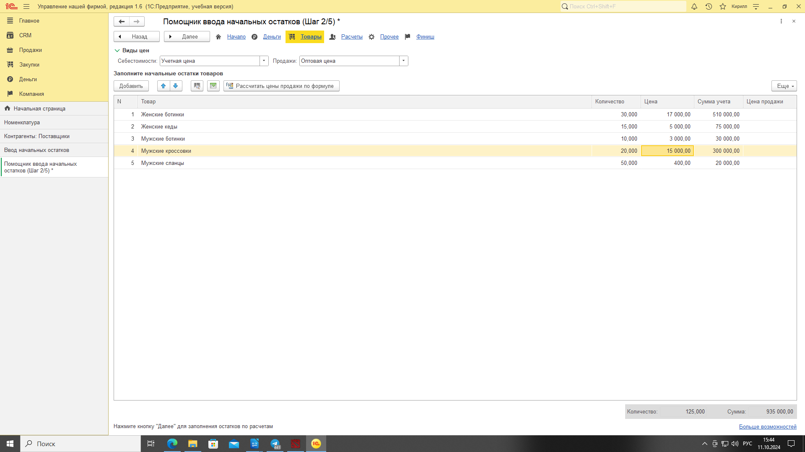
Задание начальных остатков
Рисунок 12 - Задание начальных остатков

Вывод:
При выполнении лабораторной работы я установил и настроил программный продукт "1С:предприятие 8.3". В нем мне удалось создать информационную базу для своего ИП "Обувь", которое имеет собственный интернет-магазин, а также занимается розничной торговлей. В ходе работы я научился добавлять позиции номенклатуры типа "запас" и "услуга", вносить необходимую информацию для работы с поставщиками, а также задавать начальные остатки.

